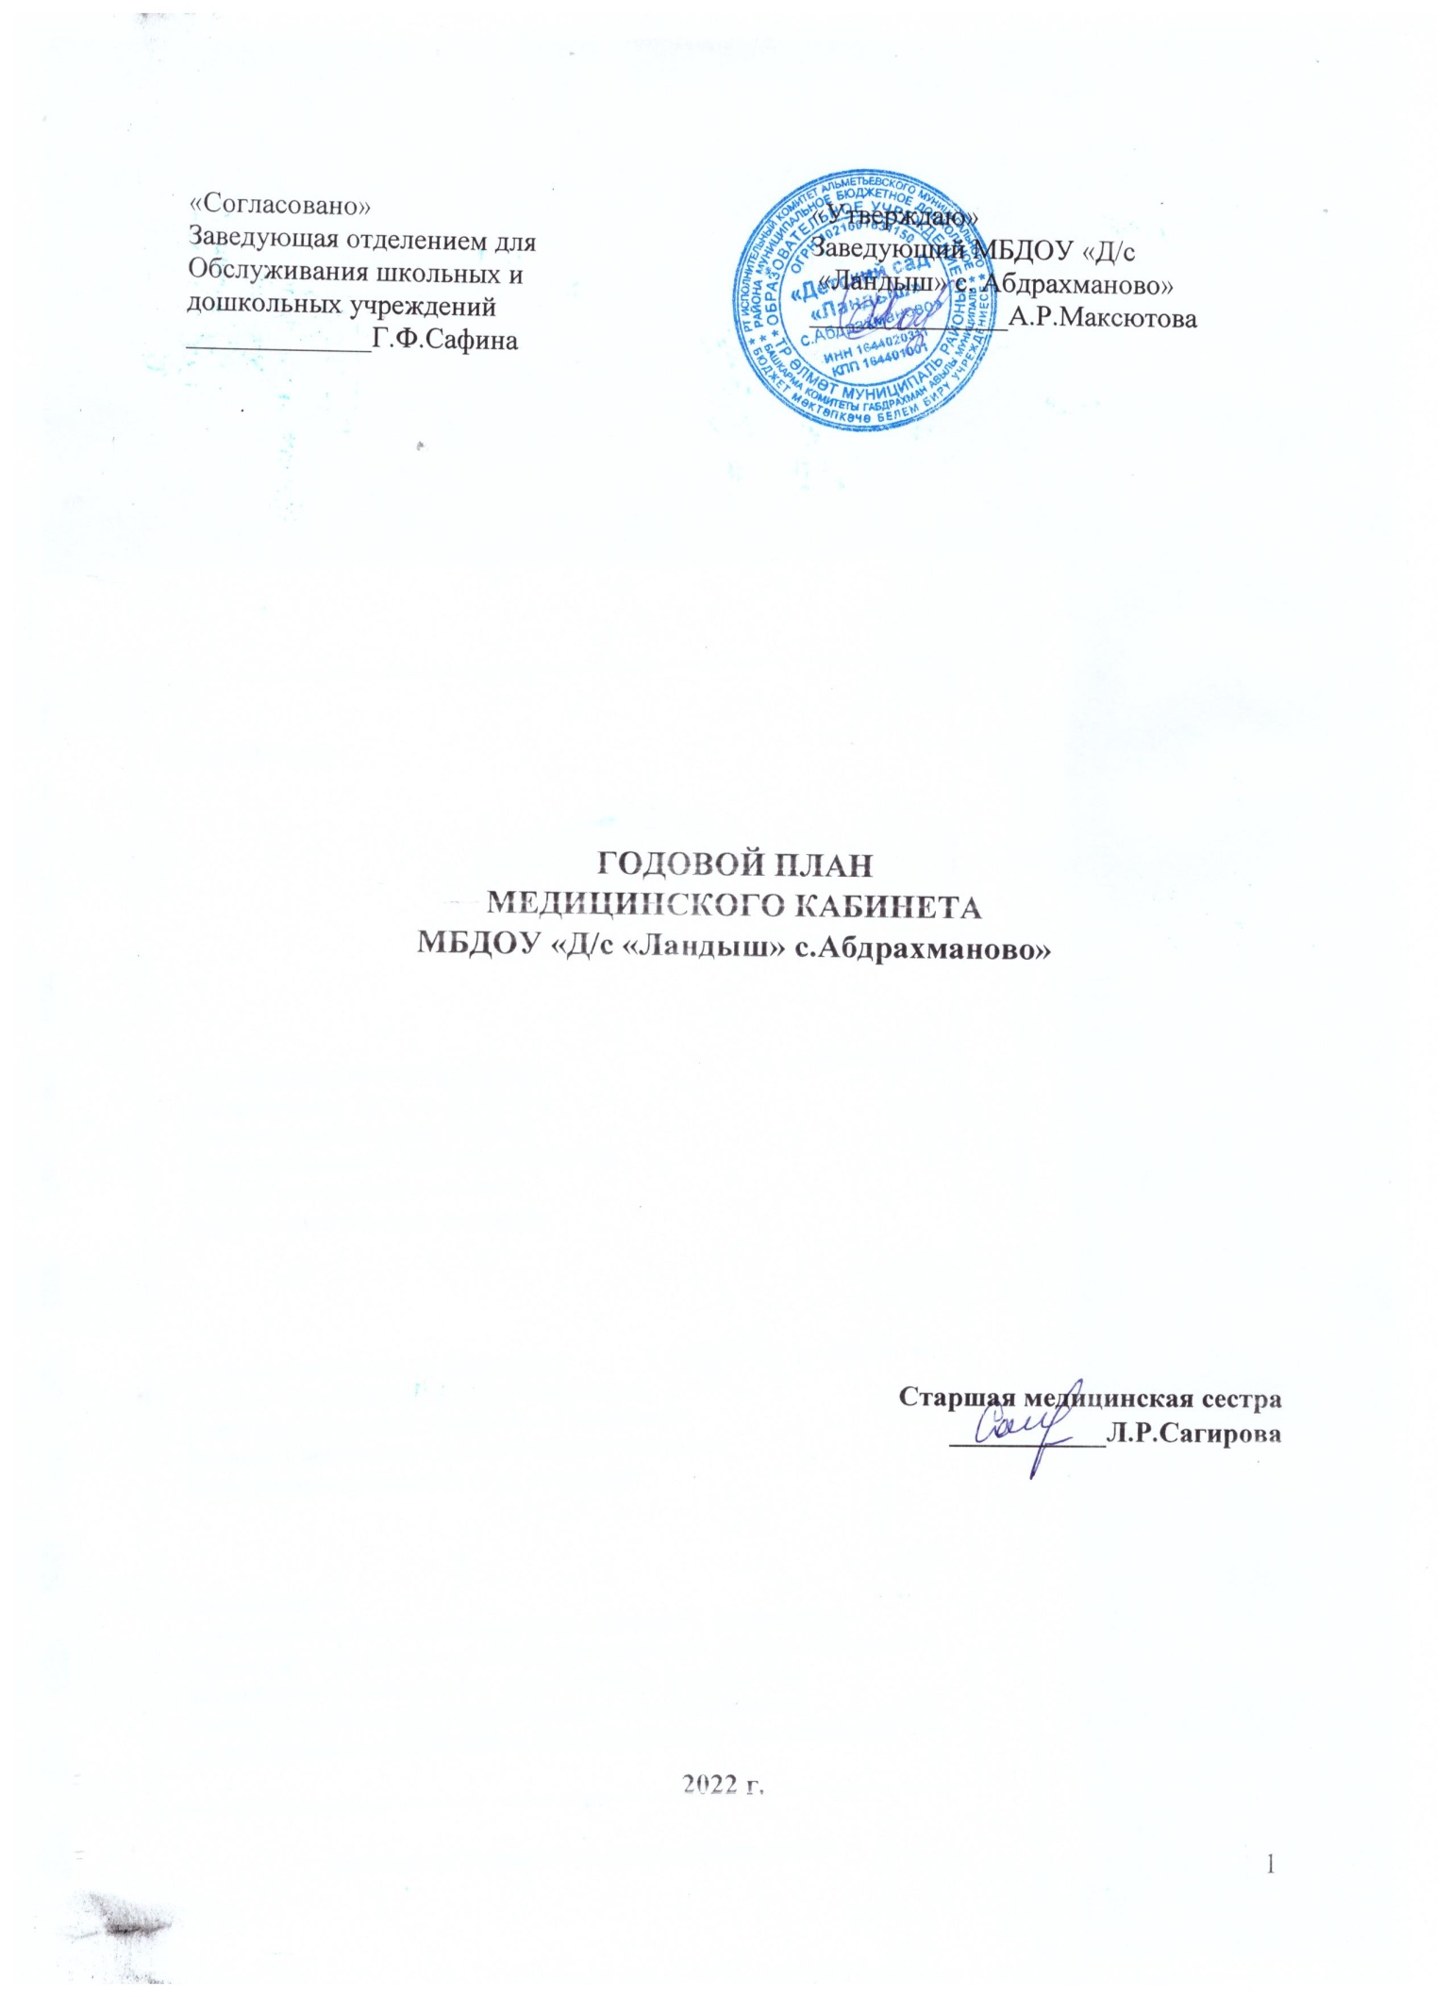

Охрана жизни и укрепление физического и психологического здоровья детей.

Основными направлениями деятельности детского сада по сохранению и укреплению здоровья воспитанников являются

- Медицинское обслуживание детей.

- Проведение углубленных осмотров детей, профилактических и оздоровительных мероприятий.

- Совершенствование физического воспитания детей с учетом их возрастных и индивидуальных особенностей.

- Динамический контроль здоровья каждого ребенка, проведение ранней коррекции отклонений в развитии.

- Организация и обеспечение полноценного питания воспитанников.

- Проведение работы по профилактике детского травматизма.

- Проведение консультационно-просветительской работы с педагогами и семьями воспитанников по вопросам физического развития и оздоровления детей дошкольного возраста.

- Взаимодействие с учреждениями здравоохранения по вопросам оказания медицинской помощи детям и сотрудникам, внедрение эффективных форм профилактики и оздоровления.

- Самообразование и повышение профессионального уровня.

I . Организационные мероприятия

№  п/п | Наименование мероприятий | Сроки выполнения | Ответственные за выполнение
1 | Прием вновь поступивших детей | августсентябрь | старшая м/сестра, м/сестра
2 | Анализ проведения адаптации детей | октябрь | старшая м/сестра,  м/сестра, педагогпсихолог
3 | Ведение документации в детском саду | ежедневно | старшая м/сестра, м/сестра
4 | Инструктажи с сотрудниками на санитарногигиенические темы | в течение года | заведующий, старшая м/сестра
5 | Создание базы данных о физическом развитии воспитанников | 2 раза в год | старшая м/сестра, м/сестра
6 | Медико-педагогический контроль:  - санитарное состояние и содержание участков;  - санитарно-гигиеническое состояние помещений;  - оборудование помещений;  - организация прогулок;  - организация питания;  - соблюдение питьевого режима;  - динамическое наблюдение за состоянием здоровья и физического развития детей;  - состояние здоровья детей;  - мероприятия, проводимые в случае карантина;  - состояние одежды и обуви детей;  - организация двигательного режима;  - осуществление системы закаливания;  - контроль моторной плотности физкультурных занятий и нагрузки на детей во время физических занятий с учетом физкультурной группы | ежемесячно | заведующий, старший  воспитатель,  старшая м/сестра, м/сестра,  зам. заведующего по АХР
7 | Введение традиционных и нетрадиционных методов оздоровления | в течение года | старшая м/сестра
9 | Организация персонала детского сада на медосмотр | 1 раз в год | старшая м/сестра
10 | Обследование детей на яйца гельминтов | 1 раз в год | старшая м/сестра
11 | Организация и проведение санитарно- гигиенических недель:  - выбивание, просушка матрасов и одеял | май-июль | старшая м/сестра
12 | Мониторинг здоровья и физического развития детей | ежемесячно, ежеквартально | старшая м/сестра
13 | Подготовка медицинских карт выпускников | по графику | старшая м/сестра, медсестра
14 | Проведение опроса родителей по оценке состояния здоровья вновь поступивших детей | при  поступлении | врач-педиатр,  старшая м/сестра, медсестра
15 | Анкетирование родителей на темы: «Питание», «Физкультура», «Режим дня» | 1 раз в год | старшая м/сестра, медсестра

- Лечебно-профилактические мероприятия

№  п/п | Наименование мероприятий | Сроки выполнения | Ответственные за выполнение
1 | Проведение профилактических медицинских осмотров | По графику | врач-педиатр, м/сестра
2 | Своевременно направлять на контроль и обследование детей, состоящих на «Д» учёте и с выявленными отклонениями в состоянии здоровья с ведением документации | В течение года по  установленным срокам | старшая м/ сестра, м/ сестра
3 | Антропометрические измерения и оценка арифметического развития | Весна, осень | старшая м/ сестра, м/ сестра
4 | Составление плана профилактических прививок. Своевременность иммунизации детей и ведение документации. Контроль состояния здоровья после прививки | По плану | м/сестра
5 | Осмотр детей на педикулез и гнойничковые заболевания кожи | 1 раз в  неделю | м/ сестра
6 | «С» витаминизация III блюда | X-XI и II-III | повара, старшая  м/сестра, м/сестра
7 | Профилактика йододефицита через продукты питания (молоко «Умница», булочка «Рябинушка», йодированная соль) | 2 раза в неделю | старшая м/ сестра, м/ сестра
8 | Проведение лечения «Д» детям и часто длительно болеющим:  а) кислородный коктейль  б) ингаляции и полоскание зева  в) лечение в галокамере | В течение года | м/ сестра  физ.кабинета по назначению участкового врача
9 | Осуществлять медико-педагогический контроль за физ. развитием детей всех групп (утренняя и послесоновая гимнастика, прогулка, физ. занятия, закаливание) | В течение года | заведующий,  старшая м/сестра, старший воспитатель
10 | Контроль за качественным ведением фильтра | В теч. года | старшая м/сестра, м/сестра

- Закаливающие мероприятия

1 | Утренняя и послесоновая гимнастика | ежедневно
2 | Обширное умывание прохладной водой после сна | ежедневно
3 | Полоскание полости рта водой комнатной температуры | после еды
4 | Солевое закаливание по Горьковскому методу | после дневного сна
5 | Воздушно- контрастные мероприятия | ежедневно
6 | Ходьба по корригирующим дорожкам | после дневного сна
7 | Босохождение  - по полу  - по асфальту, песку, траве | ежедневно в летнее время
8 | Мытье ног после прогулки | ежедневно в летнее время
9 | Прогулка | ежедневно по режиму дня возрастной группы

- Санитарно - гигиенические мероприятия

№  п/п | Наименование мероприятий | Сроки выполнения | Ответственные за выполнение
1 | Ежедневный обход групп, кабинетов, пищеблока, прачечной, складов на санитарное состояние, с ведением документации | Постоянно | ст. м/сестра
2 | Осмотр сотрудников на кожные и гнойничковые заболевания с ведением документации | Ежедневно | ст. м/сестра
3 | Мониторинг выполнения натуральных норм питания, калорийность питания. | 1 раз в 10 дней | ст. м/сестра
4 | Контроль за своевременной реализацией скоропортящихся продуктов. Бракераж готового блюда. Контроль суточной пробы | Постоянно | ст. м/сестра
5 | Контроль за доброкачественностью и  разнообразием продуктов, наличие сертификатов | Постоянно | ст. м/сестра
6 | Контроль за закладкой продуктов | Постоянно | ст. м/сестра

- Санитарно- просветительная работа

№  п/п | Наименование мероприятий | Сроки выполнения | Ответственные за выполнение
1 | Лекции и беседы по эпидемиологической обстановке | В течение года | ст. м/ сестра, м/ сестра
2 | Санитарно-гигиенический режим ДОУ | В течение года | ст. м/ сестра, м/ сестра
3 | Выпуск аншлагов «Профилактика заболеваний по эпидемиологической обстановке» | В течение года | ст. м/ сестра, м/ сестра
4 | Отбор информации для стенда «Будь здоров, малыш» | В течение года | ст. м/ сестра, м/ сестра
5 | Размещение информации на странице официального сайта детского сада | В течение года | ст. м/ сестра, м/ сестра

- Работа по профилактике детского травматизма

1 | - Учеба персонала по ОТ  - Плановый инструктаж с персоналом д/с по ТБ и охране жизни и здоровья в д/саду | - раз в 3 года  - раза в год
2 | Проведение перекрестных проверок санитарного состояния и наличия причин травматизма в групповых помещениях на наличие:  - сломанных игрушек  - сломанной мебели  - разбитой посуды  - незакрепленных шкафов  - разорванного линолеума  - расколотых половых плиток | 2 раза в квартал
3 | Проведение перекрестного осмотра детских прогулочных площадок на наличие:  - битого кирпича, проволоки, стекла, камней  - ядовитых растений, грибов  - подрезаны ли ветви деревьев, кустарников  - закреплены и исправны ли малые формы для использования | ежедневно  в летнее время  3 раза в неделю в  холодный период
4 | Заслушивание уполномоченного по охране труда:  - подведение итогов проверок;  - разбор причины травмы;  - выявление и устранение неблагоприятных факторов, влияющих на детский травматизм. | 1 раз в квартал  на  совещании при зав.
6 | Проведение обучения и санитарно- просветительской работы с персоналом детского сада и семьей | 1 раз в квартал
7 | Контроль за соблюдением требований СанПиН 2.4.1.3049-13 к максимально допустимой нагрузке на детей с учетом их психофизических возможностей в режиме дня и непосредственной образовательной деятельности. | в течение года

Работа с персоналом

1 | Учеба с сотрудниками детского сада по сан техминимуму | январь | ст.м/сестра
2 | Элективный курс занятий по программе антинаркотического родительского всеобуча «Путь к успеху» | в течение года | ст.м/сестра,  ст.воспитатель, педагог-  психолог,  инструктор по спорту,  воспитатели групп
3 | Участие во Всероссийских  оздоровительных мероприятиях «Лыжня  России» и  «Кросс наций» | февраль  октябрь | инструктора по спорту
4 | День здоровья в ДОУ | апрель | ст.м/сестра,  инструктор по спорту
5 | Беседы с воспитателями | ежемесячно | ст.м/сестра
6 | Обучение сотрудников оказанию первой доврачебной медицинской помощи | май | ст.м/сестра,  медсестра
7 | Инструктаж. Профилактика гриппа в ДОУ в период эпидемиологического неблагополучия | октябрь | ст.м/медсестра медсестра
8 | Консультации для обслуживающего  персонала. Повторяем СанПин | ежемесячно | ст.м/сестра
9 | Анализ и учет посещаемости и  заболеваемости в группах | ежемесячно | Ст.м/сестра
10 | Инструктаж с персоналом детского сада по ТБ и охране жизни и здоровья | по плану | Зам.заведующего по х/ч
11 | Проведение общих родительских собраний с участием врачей специалистов | по плану | ст.м/сестра

Беседы с воспитателями

1 | В ожидании гриппа | январь | ст. м/сестра
2 | Осторожно! Педикулез. | февраль | ст. м/сестра
3 | Причины микроспории у детей | март | ст. м/сестра
4 | Что надо знать о чесотке | апрель | ст. м/сестра
5 | Температурный режим в группах. | май | ст. м/сестра
6 | Профилактика контагиозных гельминтозов | август | ст. м/сестра
7 | Туберкулёз атакует. | сентябрь | ст. м/сестра
8 | Питание и здоровье дошкольника. Что надо знать о дизентерии. | октябрь | ст. м/сестра
9 | О предупреждении близорукости у детей | ноябрь | ст. м/сестра
10 | Профилактика плоскостопия и  патологической осанки у детей | декабрь | ст. м/сестра

Беседы с младшим обслуживающим персоналом

1 | В ожидании гриппа | январь | ст. м/сестра
2 | Осторожно! Педикулез. | февраль | ст. м/сестра
3 | Что надо знать о чесотке | март | ст. м/сестра
4 | Профилактика контагиозных гельминтозов | апрель | ст. м/сестра
5 | Гигиенические требования при организации питьевого режима | май | ст. м/сестра
6 | Требования к санитарному содержанию помещений и дезинфекционные  мероприятия | август | ст. м/сестра
7 | Температурный режим в группах. | сентябрь | ст. м/сестра
8 | Профилактика кишечных инфекций | октябрь | ст. м/сестра
9 | Нормы питания  дошкольника | ноябрь | ст. м/сестра

Беседы с работниками пищеблока

1 | В ожидании гриппа | январь | ст. м/сестра
2 | Личная гигиена работников пищеблока | февраль | ст. м/сестра
3 | Работа по технологическим картам | март | ст. м/сестра
4 | Санитарные правила устройства и содержание пищеблока | апрель | ст. м/сестра
5 | Требования к организации питания | май | ст. м/сестра
6 | Особенности кулинарной  обработки пищи в детском саду | август | ст. м/сестра
7 | Правила хранения суточной пробы. Пищевые токсико –инфекции. | сентябрь | ст. м/сестра
8 | Прием, транспортировка и хранение пищевых продуктов (питание детей раннего и  дошкольного возраста) | октябрь | ст. м/сестра
9 | Хранение скоропортящих продуктов | ноябрь | ст. м/сестра

Санбюллетени

1 | Зож | I полугодие
2 | Профилактика кишечных заболеваний | II полугодие

Групповые родительские собрания

1 | Организация питания детей | февраль | все возр. группы | ст.м/сестра,  м/сестра
2 | Адаптация ребенка к условиям ДОУ | сентябрь | I и II мл.гр. | ст.м/сестра,  м/сестра
3 | Профилактика гриппа | октябрь | все возр. группы | ст.м/сестра,  м/сестра

Общие родительские собрания

1 | Профилактика детских заболеваний | май | Главный врач МБУЗ  «АДГБ с ПЦ»  Исмагилова Л.В.
2 | Профилактические прививки в детском саду | сентябрь | старшая медсестра Абросимова С.В.

Анкеты

1 | Питание | январь | ст. медсестра
2 | Организация физкультурно- оздоровительной работы в ДОУ | март | медсестры, инструктор по спорту
3 | Режим дня в детском саду и дома | октябрь | медсестры, старшие воспитатели

Санбюллетени

1 | Клещевой энцефалит | I полугодие
2 | Профилактика кишечных заболеваний | II полугодие

Групповые родительские собрания

1 | Организация питания детей | февраль | все возр. группы | ст.м/сестра,  м/сестра
2 | Адаптация ребенка к условиям дошкольного учреждения | сентябрь | II мл.гр. | ст.м/сестра,  м/сестра

Общие родительские собрания

1 | Профилактика детских заболеваний | май | Главный врач МБУЗ  «АДГБ с ПЦ»  Исмагилова Л.В.
2 | Профилактические прививки в детском саду | октябрь | старшая медсестра Абросимова С.В.

Общие собрания с работниками

1 | Отчет бракеражной комиссии «О создании условий для организации питания  воспитанников» | август | старшая медсестра Абросимова С.В.

Анкеты

1 | Питание | март | ст. медсестра
2 | Режим дня | май | ст. медсестра
3 | Физкультура | октябрь | ст. медсестра

